**令和７年度「OSAKA JAPAN SDGs Forum」運営業務**

**委託仕様書**

**1　委託事業名**

令和７年度「OSAKA JAPAN SDGs Forum」運営業務

**2　事業目的**

大阪府では、令和2年に策定した「Osaka SDGs ビジョン」で目標に掲げる、大阪・関西万博の開催都市として、世界の先頭に立ってSDGsの達成に貢献する「SDGs先進都市」の実現に向け、オール大阪でSDGsの新たな取組みの創出に取り組んでいる。

この「Osaka SDGs ビジョン」では、2025年までを、「SDGs先進都市」としての基盤を整える期間と位置づけ、2025年には万博と連動し、会場の内外で全てのステークホルダーがSDGsを体現し、行動する姿を世界に発信していくこととしている。

こうしたことを踏まえ、府では、SDGsの有識者や様々なステークホルダーとともに、SDGsの達成に向けて国内外の先進的なSDGsアクション等を共有し、2030年以降のSDGsのその先（SDGs＋beyond）について議論を深める機会として、万博会場内において「OSAKA JAPAN SDGs Forum（以下、「フォーラム」という。）」を開催する。また、フォーラムで共有された知見やアクション、議論の成果を、広く国内外に発信するための動画や開催レポートを制作する。

本業務によるフォーラムの実施及びその成果の発信により、「Osaka SDGsビジョン」で目標としている、2030年の「SDGs先進都市」の実現につなげていく。

【参考】「Osaka SDGsビジョン」について

Osaka SDGs ビジョンは、「SDGs先進都市」を実現するため、大阪がめざすSDGs先進都市の姿を明確にし、府民や企業、市町村など、様々なステークホルダーと共有することで、オール大阪でSDGsの新たな取組みの創出を図っていくことを目的に策定。

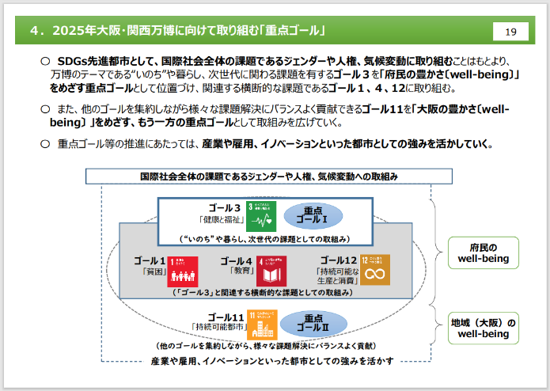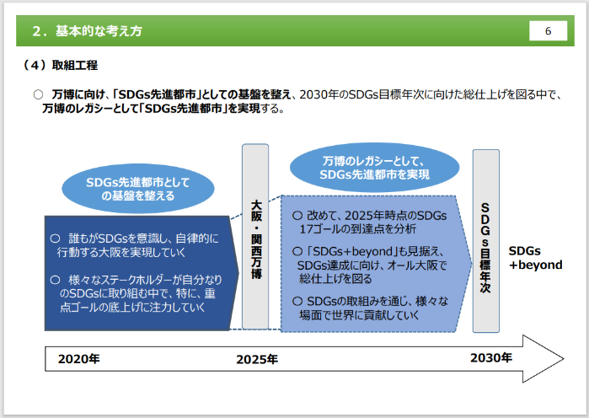

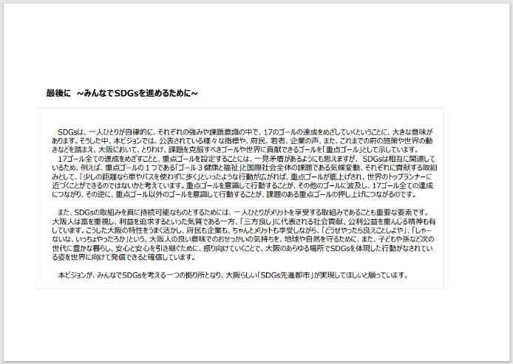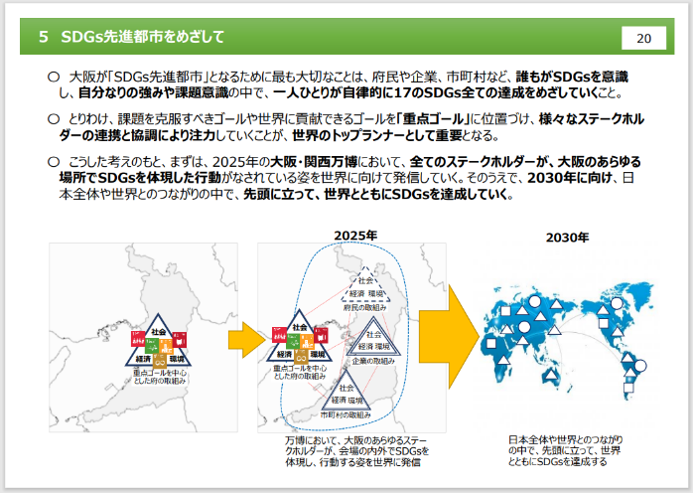

Osaka SDGsビジョン抜粋

**３　契約期間**

　　契約締結日から令和8年3月31日（火）まで

**４　委託上限額**

　　１8，０00，000円（税込み）

**５　基本事項**

**（1）大阪府が担う役割**

　　・フォーラム全体の企画

（開催時間の決定、プログラム内容やプログラム順の決定、全体シナリオの作成など）

・登壇者との出演調整（司会者を除く）

**（2）フォーラムの概要**

**（※現時点での想定であり、今後変更の可能性があります。（開催日を除く））**

　　開催日：令和７年９月５日（金）

　　時　間：13時00分から17時00分（開場時間：12時00分）

　　会　場：EXPOホール「シャインハット」※万博会場内

　　主なプログラムと出演者：

|  |  |  |
| --- | --- | --- |
|  | プログラム | 想定される出演者 |
| 1 | 主催者挨拶 | 大阪府知事 |
| 2 | 来賓挨拶 | 来賓（国や国連等の関係者）  ※ビデオメッセージやオンライン登壇の可能性あり。 |
| 3 | オープニングアクト | 障がい者を含むダンサー |
| 4 | 幕間のコンテンツ | 歌手または芸人など |
| 5 | SDGsに関するスピーチ及び  パネルディスカッション | SDGs関連の有識者（大学教授等）、行政、自治体、企業、NPO、学生など（海外も含む）。  ※オンライン登壇の可能性あり。  ※発表中に動画を使用することがある。 |

　　　【参考】「SDGs全国フォーラム」について

「OSAKA JAPAN SDGs Forum」は、令和元年に神奈川県において

初開催された「SDGs全国フォーラム」を継承して実施するもの。

（これまでの開催実績）

　　令和元年　神奈川県　、　令和２年　長野県

　　令和４年　滋賀県　　、　令和６年　沖縄県

　（３）会場について

　　　　提案にあたっては、（公社）2025年日本国際博覧会協会（以下、「博覧会協会」）が示す「EXPOホール「シャインハット」利用ガイド」の最新版の内容を十分踏まえること。

　　　※　利用ガイドの入手方法は、公募要領3ページ「4（２）関係資料の開示」を参照。

なお、公募開始時点における最新版は「（第2版）2024.10.01」である。

**6****委託業務内容**

**（１）フォーラムのプロモーション**

* 事業目的の実現に向け、より多くのSDGsへの関心が高い層の来場を促せるよう、フォーラム開催前に十分な期間を確保しプロモーションを実施すること。
* フォーラムのメインターゲットは、国や国連の関係者、SDGsに関心が高い自治体・企業・NPO・学生などを想定し、来場目標は1,３00名とする。
* 来場目標を達成できるよう、契約締結後速やかにターゲットごとのプロモーションスケジュールを明記した「プロモーション計画書」を提出すること。プロモーション開始後は、毎週、発注者に進捗を報告するとともに、進捗に応じて来場目標達成に向けた必要な措置を講じるものとする。
* 大阪・関西圏だけでなく、日本全国・海外からの来場を促すプロモーションを企画・実施すること。
* 国内企業向けのプロモーションについては、経済団体等から企業会員に向けたメール発信のほか、社会的影響力を有しSDGsに積極的に取り組んでいる可能性が高い東京証券取引所の「プライム市場」上場企業へのアプローチ等、多くの企業のSDGs担当部署に周知・案内が確実に届くよう実施すること。
* **「フォーラムのプロモーション」については、「7　提案を求める内容及び留意事項」を参照のうえ提案ください。**

1. **フォーラムの運営**
   1. **申込管理**

* 申込管理は、博覧会協会の「パビリオン・イベント予約システム」を使用するものとし、障がいのある方などから事前にサポート等の配慮を求められた場合は、当日適切に対応すること。

　なお、博覧会協会の「パビリオン・イベント予約システム」に加え、別のシステムを用いて申込管理をすることを妨げない。

**② 受付業務**

* フォーラムの当日、来場者数及び来場者情報（氏名、所属、連絡先）を把握するため受付をおこなうこと。
* 障がいのある方の配慮に適切な人員を配置し、手話通訳や筆談など障がいのある方へ必要なサポートをとれる体制を構築すること。受付には手話通訳を常時1名以上配置するものとし、手話通訳については、「手話通訳士」資格の保有者、大阪府手話通訳者養成講座「手話通訳者応用クラス（※令和２年度より開講）」、「手話通訳者実践クラス（※令和３年度より開講）」もしくは「上級課程」の修了者、または前記に準ずる手話通訳技能を有する者のいずれか１名を配置すること。
* 申込をしておらず、当日来場された方も参加できるよう体制を整えること。
* 報道関係者について、必要な情報（報道機関名、氏名、連絡先）を収集し、会場内に設けた報道席にスムーズに案内すること。
* 登壇者（随行者等の関係者含む）・来賓（国や大阪府関係者等）について、大阪府職員にスムーズに引き継ぐこと。

**③ 会場設営・会場内の誘導・掲示**

* 事前に大阪府と打合せを行い、フォーラムの主旨に相応しい会場の設営を行うこと。
* 会場内の一部分に来場者が偏ることがないよう、複数の誘導者を配置し、適切な誘導を行うこと。
* 車いす利用者や補助犬を連れている方など、障がいのある方がスムーズに席につけるよう、適切な支援と誘導を行うこと。
* 来場者の円滑な誘導のため、会場の使用ルールの範囲内で適切な措置を講じること。また、登壇者控室の明示等、スムーズな運営ができるよう必要な準備を行うこと。

**④ フォーラムの進行**

* 司会進行役を配置し、来場者にとってわかりやすく、飽きのこないスムーズでめりはりのある進行を行うこと。
* 海外の方の参加も想定されるため、参加にあたっての注意事項等、必要に応じて英語によるアナウンスを行うなどの配慮を行うこと。
* 会場内で来場者が、インターネット等を通じてリアルタイムでメッセージを送ることができるなど、プログラムに参画できる運営を行うこと。

**※「フォーラムの進行」については、「7　提案を求める内容及び留意事項」を参照のうえ提案ください。**

1. **多言語対応及び障がいのあるの方への対応**

海外の方、障がいのある方にもプログラムの内容が、正しくわかりやすく伝わり、

フォーラム全体を通して楽しめるよう十分配慮すること。

ア）多言語対応

* 多言語対応については日本語⇔英語を必須とし、その他言語に対応する提案も妨げない。日本語及び英語によるリアルタイムの字幕投影を実施することとし、追加でその他言語への対応や音声同時通訳などの方法による対応を実施することを妨げない。
* なお、「未来社会の実験場」という万博のコンセプトを踏まえ、先進性があり、かつ、精度が高い技術・サービスを活用した多言語対応を実施すること。

イ）障がいのある方への対応

* 聴覚障がい等、音声による情報が得づらい方に対し、日本語字幕（要約筆記も可）による情報保障やサポートを実施すること。なお、ア）の多言語対応のための日本語字幕と兼ねることは問題ない。（手話通訳などによる追加対応を妨げない。）
* **「多言語対応及び障がいのある方への対応」については、「7　提案を求める内容及び留意事項」を参照のうえ提案ください。**

**⑥ スクリーン投影、音響、照明等の演出について**

* プログラムの実施に係る、資料等のスクリーンへの投影、音響、照明等のすべての演出を受託者において実施すること。なお、会場側が用意する人員で対応できる操作・作業等がある場合は、会場側と調整したうえで会場側の人員を活用することが可能。ただし、音響、照明については、受託者が用意する人員をそれぞれ2名以上配置すること。
* 機材は施設常設設備・備品の使用を想定しているが、受託者で別途用意する機材の使用を妨げない。受託者で別途用意する場合は、必ず博覧会協会等、必要な調整先と調整のうえ許可を得て持ち込むこと。

　※　博覧会協会の「EXPOホール「シャインハット」利用ガイド」に掲載されている施設概要等を確認のうえ、必要な人員・機材等を検討すること。

**⑦ アンケートの実施**

* 来場者に対しアンケートを行い、フォーラムの評価や改善点、その他必要な情報を収集・集計し、実施報告書に含めて提出すること。ローデータもあわせて提出すること。
* **「アンケートの実施」については、「7　提案を求める内容及び留意事項」を参照のうえ提案ください。**

【フォーラム全体にかかる留意事項】

・施設使用料や共益費、ホールスタッフや施設警備員の時間外人件費、イベント保険、会場のごみ処分など、利用ガイドにおいて主催者が負担することとされている費用のほか、設営撤収・搬出入に要する費用、廃棄物処理費用、謝金、広報費用、その他フォーラム運営に必要な一切の経費について、委託料から受託者にて負担すること。

・「EXPOホール「シャインハット」利用ガイド」や各種ガイドラインを遵守すること。本仕様書及び利用ガイドに記載がなく、運営にあたって必要と判断される事項が生じた場合は、大阪府と協議のうえ適切な処置を講じること。

・会場の使用時間は7：00～21：00を想定しているが、7：00以前から作業することも可能。

（会場の使用可能時間は最大で0：00～21：00）

・大阪府及び大阪府が指定した各コンテンツ責任者（委託業者等）と調整すること。（事前調整含む）

**（３）アーカイブ動画、ダイジェスト動画及び開催レポートの作成**

* フォーラムを一過性のものとしないために、アーカイブ配信用の動画を撮影し納品すること。
* フォーラムの様子をまとめたダイジェスト動画及び開催レポートを作成すること。
* ダイジェスト動画及び開催レポートは海外への発信に活用するため、ダイジェスト動画には日本語及び英語字幕を付け、開催レポートは日本語及び英語版の2種類を制作すること。
* SDGsに対する国内外のステークホルダーの関心を高め、SDGsにつながる行動を喚起させる高い訴求力を有するものであり、独創的で斬新な工夫を凝らしたものとすること。
* ダイジェスト動画及び開催レポートの制作にあたっては、以下の動画・レポートを参考に国内・海外のSDGsに関心の高い層に響くコンテンツを制作すること。

参考）大阪府が過去に制作した動画・レポート<https://www.pref.osaka.lg.jp/o020050/kikaku_keikaku/sdgs/osaka_sdgs_forum.html>

**※　この委託業務内容については、「7　提案を求める内容及び留意事項」を参照のうえ提案ください。**

**7　提案を求める内容及び留意事項**

**（１）フォーラムのプロモーション（６（１）関係）**

　　　フォーラムの来場目標1,３00人を達成するために必要なプロモーションを、公募要領７ページ「審査基準」を踏まえ提案すること。

**〔提案にあたっての必須事項〕**

1. フォーラムのメインターゲットである、全国の自治体のSDGs担当職員、企業の経営者やSDGs担当者、NPO等の団体、学生など、ターゲット毎の来場目標人数・具体的なアプローチ方法・効果

（企業経営者とSDGs担当者を一括りにするなど、複数のターゲットを集約することは可能）

1. 大阪・関西圏以外からの参加促進や、参加には入場チケットの購入が必要であることに対するプロモーションの工夫
2. プロモーションの実施スケジュール

**＜提案にあたっての留意事項＞**

・フォーラムの参加には入場チケットの購入が必要なため、入場チケットをセットにしたツアー企画や、開催日の前後にあるイベントと連動した企画の提案も可とする。

・自治体職員や企業の方が、業務（出張等）で参加しやすい（出張しやすい）工夫も提案すること。

・登壇者の随行者や報道関係者は来場目標に含まない。ただし、報道関係者向けの企画を提案する場合は、報道関係者も来場目標に計上可能。

・海外からの来場者など、フォーラムの目的に沿ったターゲットを追加し、来場目標やアプローチ方法を提案することも可能。

・集客効果が期待でき、かつフォーラムの開催目的の達成に繋がるプログラムや、受託者が調整できる登壇者を合わせて提案することも可能（提案内容の実現に係る費用は本業務の委託額に含む）。

**（２）フォーラムの運営（６（２）関係）**

「④フォーラムの進行」、「⑤多言語対応及び障がいのある方への対応」、「⑦アンケートの実施」について、公募要領７ページ「審査基準」を踏まえ提案すること。（その他の項目についての提案も妨げない。）

**〔提案にあたっての必須事項〕**

①フォーラムの進行

　・司会進行の候補者（選定理由・実績等）

　・来場者がプログラムに参画できる工夫等

②多言語対応及び障がいのある方への対応

・海外の方、障がいのある方に対する具体的な対応方法、活用する製品・サービス

③アンケートの実施について

・フォーラムの成果や改善点が具体的に把握できるアンケート項目

・アンケートを実施する媒体・ツール、実施のタイミング、目標回収率

・より多くの回答を得るためのアイデア・工夫

（海外の方、障がいのある方に対する工夫を含む）

**＜提案にあたっての留意事項＞**

・来場者がプログラムに参画できる仕組みとして、リアルタイムでメッセージを送信・共有できることなどを想定。来場者にとって単なるイベント観覧に留まらない、プログラムの内容について考え、印象に残る機会となる仕組みの提案を求める。

・日本語及び英語によるリアルタイムの字幕投影等については、「未来社会の実験場」という万博のコンセプトを踏まえ、すでに商品化・サービス化されているものだけなく、実証実験段階の商品・サービスの活用も可能。

ただし、実証実験段階の商品・サービスを活用する場合は、来場者に活用の趣旨が伝わるよう適切に周知すること。また、障がい者の情報保障は担保したものとすること。

1. **アーカイブ動画、ダイジェスト動画及び開催レポートの作成・情報発信の助言（６（３）関係）**

　　　国内外にフォーラムの成果を発信し、世界における大阪のプレゼンス向上につなげられるよう、公募要領７ページ「審査基準」を踏まえ提案すること。

**〔提案にあたっての必須事項〕**

1. ダイジェスト動画の仕様、内容（時間（尺）、構成、デザインのイメージ）
2. 開催レポートの仕様、内容（ページ数、構成、デザインのイメージ）
3. 具体的な活用方法、想定される効果（③は委託内容に含まない）

**＜提案にあたっての留意事項＞**

・アーカイブ動画、ダイジェスト動画、開催レポート以外の制作物・活用方法の提案も可。

・活用手法については、大阪府の予算が不要または少額な範囲で、効果的と考えうるものを提案すること。（企業・団体等の協力を得て実施できるものも提案可）。

**（４）事業の実施体制・スケジュール**

契約期間内に確実かつ効率的に業務を実施できるよう、適切な実施体制を確保するとともに、計画を立てて進行管理を行うこととし、公募要領７ページ「審査基準」を踏まえ提案すること。

**〔提案内容〕**

① 実施体制及び人員（配置する人員数、役割分担など）

1. 本業務を受託するにあたっての提案事業者の強み（類似事業の実績）

③ 契約期間内の全体スケジュール（（１）（２）（3）の業務ごとに記載）

**8　成果物の提出**

　　以下のとおり成果物等を提出すること。

なお、制作物等の著作権及び肖像権は、納品をもって大阪府に帰属するものとする。

1. **フォーラムのプロモーションに係る進捗報告書**

プロモーションの実施状況及び申込の進捗状況について、プロモーション開始後、

週次で報告書を作成し、毎週火曜日に提出すること。なお、申込状況について計画値を

大幅に下回っている場合は、別途、大阪府と打合せの場を設定し、改善案を提示すること。

　　【納品期日】随時

1. **アーカイブ動画、ダイジェスト動画及び開催レポート**

アーカイブ動画、ダイジェスト動画、開催レポート、その他提案した成果物を

CD-R等に格納して提出すること。

【納品期日】アーカイブ動画：令和7年10月31日（金）まで

　　　　ダイジェスト動画：令和8年２月27日（金）まで

　　　　開催レポート：令和8年２月27日（金）まで

　　　　その他提案した成果物：令和8年２月27日（金）まで

1. **実施報告書**

A4サイズ１部及びCD-R等に格納して提出すること。

【納品期日】令和8年２月27日（金）まで

**９　委託事業の実施上の留意点**

**（１）委託における留意事項について**

・受託者は、契約締結後、事業の実施に際しては、大阪府の指示に従うこと。

・受託者は大阪府と緊密に連絡を図り、情報を共有しながら業務を推進すること。

・業務の遂行に当たり、府と定期的な打ち合わせを行うものとする。実施方法や実施頻度

については、業務の進捗を踏まえつつ協議の上進める。

・受託者は、経費支出等の確認書類（請求書、支払書等）について、確実に整理、事業年度終了後5年間保存すること。なお、大阪府から請求があった場合、速やかに提出すること。

・事業運営に必要な関係機関（警察、消防署等含む）との連絡調整については、大阪府の指示のもと受託者が行うこと。

**（２）実施状況の報告について**

・受託者は、契約締結後、随時、本事業の実施状況（作業・スケジュール進捗がわかる資料等）を書面により大阪府に報告すること（報告様式自由）。

・大阪府から受託者に対し、必要に応じて随時報告を求めることがあるので、すみやかに対応すること。

**（３）各種許可申請に係る業務**

・許可申請書など各種申請に必要な書類を作成すること。

**10　その他**

**（１）守秘義務等について**

・受託者は、委託業務の遂行上知り得た情報は、受託業務遂行の目的以外に使用し、

又は第三者に提供してはならない 。

・委託業務の終了後、成果物に誤り等が認められた場合には、受託者の責任において

速やかにその誤りを訂正しなければならない。

1. **個人情報の取り扱いについて**

・委託業務の遂行上知り得た個人情報や法人情報については、受託者の責任において、

厳重に管理するとともに、他の目的への転用等は絶対に行わないこと。また、業務完了

後、受託者が保有する機器等にデータが残存している場合は、受託者の責任において確

実にデータの破棄を行うこと。

・受託者は事業実施にあたり、収集する個人情報及び法人情報について、大阪府に情報

提供することを当事者に事前に説明し同意を得ること。

・事業実施にあたり収集した個人情報や法人情報は受託者に帰属するものとし、大阪府

の指示に従い提供を行うこと。

・契約を締結する際、受託者は、個人情報の保護の観点から、誓約書（別途提示）を

　提出すること。

1. **著作物の譲渡等**

・受託者は、成果物が著作権法（昭和45年法律第48号）第２条第１項第１号に規定する

著作物（以下「著作物」という。）に該当する場合には、当該著作物に係る受託者の著

作権（著作権法第21条から第28条までに規定する権利をいう。）を当該著作物の引渡

し時に大阪府に無償で譲渡するものとする。ただし、当該著作物のうち受託者が従前よ

り保有するものの著作権は、受託者に留保されるものとし、受託者は大阪府及びその指

定する者の必要な範囲で、大阪府及びその指定する者に無償で使用することを許諾する

ものとする。

　　・受託者は著作者人格権を行使しないものとする。

　　・フォーラムで使用する映像及び音声にかかる著作権、肖像権などの権利関係の処理・

調整については受託者が行う。

　　・成果物に使用されるすべてのものは、必ず著作権等の了承を得て使用すること。

・成果物が第三者の著作権等を侵害したことにより当該第三者から制作物の使用の差し　止め、又は損害賠償を求められた場合、受託者は大阪府に生じた損害を賠償しなければならない。

**（４）合理的配慮について**

・障害を理由とする差別の解消の推進に関する法律および大阪府障害を理由とする差別の解消の推進に関する条例、障害を理由とする差別の解消の推進に関する基本方針・事業者が適切に対応するために必要な指針、大阪府障がい者差別解消ガイドライン、多言語対応ガイドライン、ユニバーサルサービスガイドライン等、その他の啓発冊子等を参考として、障がい者の差別解消の取組みを主体的に進めること。事業実施にあたっては、「大阪府障がいを理由とする差別の解消の推進に関する職員対応規程及び同要綱」を踏まえた対応を行うこと。

**（５）その他留意事項について**

・大阪府は、特別の理由がない限り最優秀提案者を契約交渉の相手方に決定するが、

そのことをもって提案内容（経費も含む）まで認めるものではないため、契約締結及び

事業実施にあたっては、受託者は必ず大阪府と協議を行いながら進めること。

　　・受託者は、職業安定法等の労働関係法令に違反しないよう、十分に注意すること。

・本仕様書に記載のない事項及び業務の実施にあたり疑義が生じた場合は、その都度、

大阪府と協議を行い、指示に従うこと。

　　・企画提案及び契約の手続きにおいて用いる言語及び通貨は、日本語及び日本国の通貨に

よるものとする。